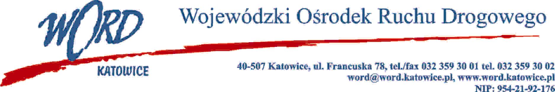

Katowice 17.01.2025 r.

AT-ZP.262.18.13.2024.EG

Zgodnie z art. 222 ust. 4 ustawy z dnia 11 września 2019 r. Prawo zamówień publicznych (Dz. U. z 2024 r. poz.  1320 ) Wojewódzki Ośrodek Ruchu Drogowego w Katowicach informuje, że na „Dostawę symulatorów edukacyjnych na potrzeby WORD Katowice” zamierza przeznaczyć kwotę:

Dla części I postępowania: **symulator edukacyjny**: **138 000,00 zł:** słownie: sto trzydzieści osiem tysięcy zł 00/100

Dla części II postępowania: **symulator montażu i zapinania fotelików samochodowych** **38 000,00 zł** słownie: trzydzieści osiem tysięcy zł 00/100

**W oryginale podpis:**

**Krzysztof Przybylski**

**Dyrektor**